МУГУНСКОЕ СЕЛЬСКОЕ ПОСЕЛЕНИЕ

Перечень проектов народных инициатив в 2020 году
№ п/п | Наименование объекта и мероприятия | Срок реализации | Объем финансирования всего, рублей | В том числе из: |  | Наименование пункта статьи ФЗ от 06.10.2003 г. № 131-ФЗ «Об общих принципах организации местного самоуправления в Российской Федерации» | Фото ДО | Фото ПОСЛЕ
 |  |  |  | областного бюджета, рублей | местного бюджета, рублей
1 | 2 | 3 | 4 | 5 | 6 | 7 | 8 | 9
1 | Приобретение народных костюмов для МКУК " КДЦ с . Мугун" | до 30 декабря 2020 года | 447400,00 | 442915,95 | 4484,05 | 14.1.12 | 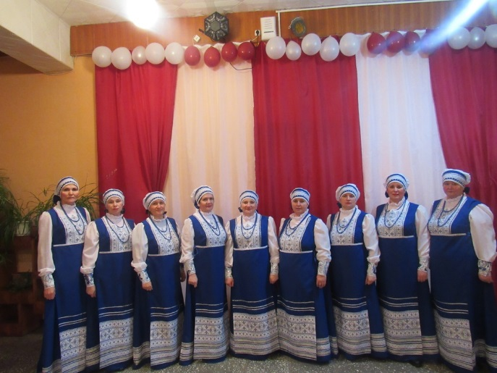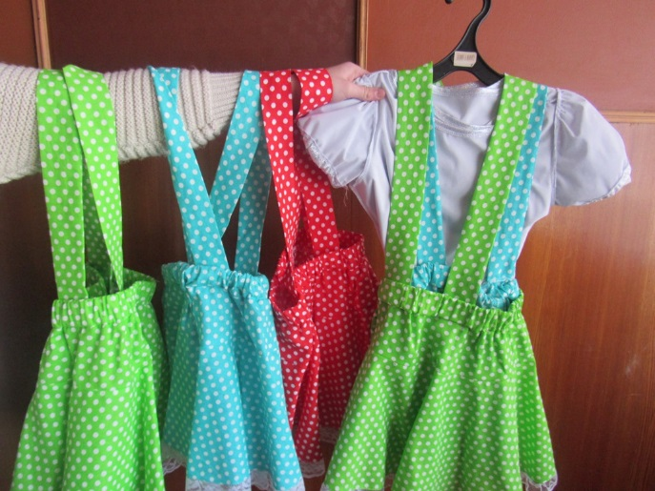
2 | Создание минерализованных полос вокруг населенных пунктов Мугунского сельского поселения | до 30 декабря 2020 года | 60600,00 | 59992,64 | 607,36 | 14.1.9 | 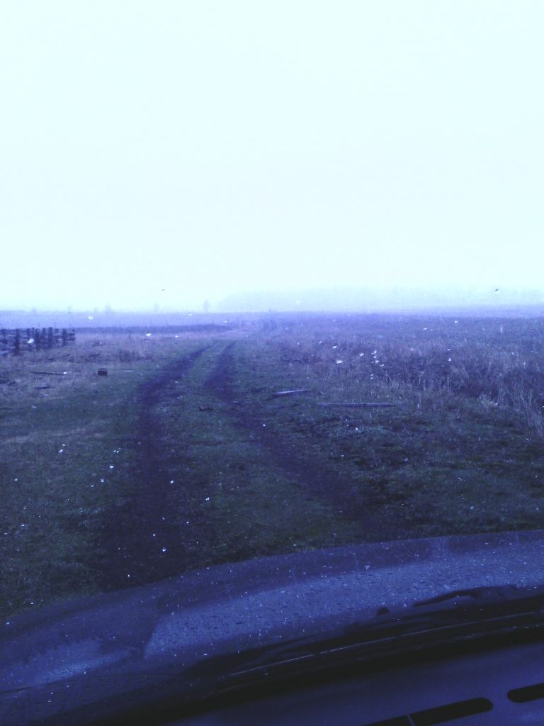 | 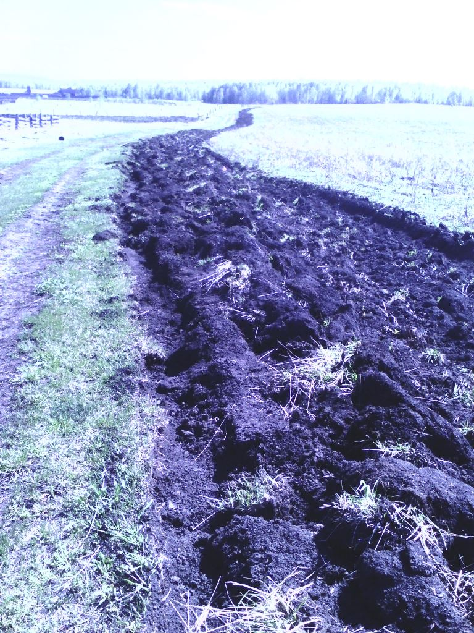
3 | Приобретение глубинного насоса для водонапорной башни ул. Депутатская 65 а | до 30 декабря 2020 года | 70700,00 | 69991,41 | 708,59 | 14.1.4 | 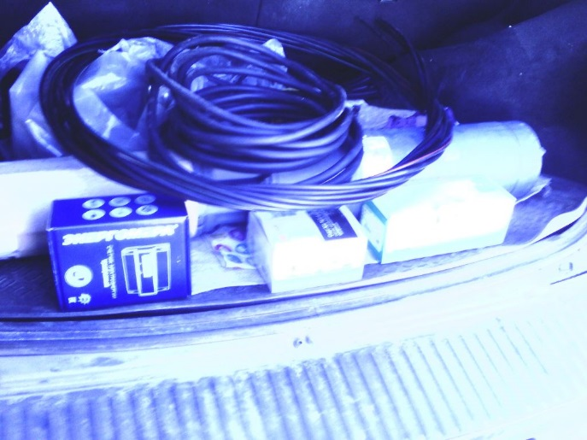
Итого: |  |  | 578700,00 | 572900,00 | 5800,00

